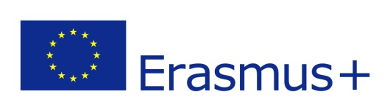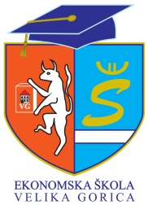

Poziv za sudjelovanje u Erasmus+ projektu
„Projektni menadžment u Portugalu“
u školskoj godini 2016./2017.
osoblju Ekonomske škole Velika Gorica

Natječaj je otvoren od 31.8.2016.g. do 8.9.2016.g. u 24:00.

Ciljevi projekta

1.Poboljšanje znanja o upravljanju projektima škole
2.Nove mogućnosti za osoblje za razvoj novih znanja i vještina kroz suradnju s drugim ustanovama kroz eTwinning
3.Širenje svjetonazora i povećanje motivacije
4.Rrazvoj interkulturalnih, IKT i jezičnih vještina
5.Jedinstveno međunarodno iskustvo profesionalnog razvoja za školsko osoblje
6.Prepoznatljivost i podizanje imidža ustanove
7.Bolje povezivanje s različitim ustanovama u obrazovanju, donositeljima obrazovnih politika i zajednicom

Aktivnosti sudionika

Kroz petodnevni strukturirani tečaj u trajanju od 8 sati dnevno u periodu od 10.10. do 14.10. 2016.. u Bragu // Portugal namjerava se realizirati mobilnost za 2 (dva) člana osoblja i ostvariti ciljeve projekta Sam tečaj o upravljanju projektima obraditi će sljedeće teme: priprema projektnog plana; priprema, izvršenje, nadzor, kontrola i završetak projekta; raspored projekta; proračun i kontrola troškova; uvođenje upravljanja ljudskim resursima; izvješćivanje i upravljanje dionicima; planiranje, identificiranje i analiza rizika projekta. Osim sudjelovanja u struktuiranom tečaju o upravljanju projektima, sudionici mobilnosti sudjelovat će i u kulturnim aktivnostima obilaska Porta, Viana do Casteloa i Brage

Cijeli projekt sufinancira Europska komisija, a odobrila ga je Agencija za mobilnost i programe EU iz čega su pokriveni troškovi: pripreme, prijevoza, smještaja, prehrane, organizacije tečaja, osiguranja i kulturoloških aktivnosti. Za točnost podataka odgovorna je Ekonomska škola Velika Gorica.
Svim sudionicima mobilnosti izdat će se Europass Mobility dokument s kojim se priznaje internacionalno stručno usavršavanje.

Kriteriji odabira sudionika

Sudionici koji će biti odabrani moraju ispunjavati jedan od navedenih kriterija:
a) uključenost u vođenje škole,
b) uključenost u osmišljavanje i provođenje projekata mobilnosti .
c) uključenoste u rad s učenicima u području izvannastavnih aktivnosti

Način prijave

Osoblje šalje
1. Europass CV na hrvatskom jeziku
2.prijavu-- popunjen prijavni obrazac – u prilogu
s naznakom „Natječaj za Erasmus+ Projektni menadđment u Portugalu“ na e-mail eplusevg@gmail.com i u pismenom obliku u tajništvo škole.

Nastavničko vijeće će na sjednici Nastavničkog vijeća analizirati Prijave i izabrati 2 sudionika mobilnosti, a rezultate će objaviti na web-stranici škole i oglasnoj ploči škole.

